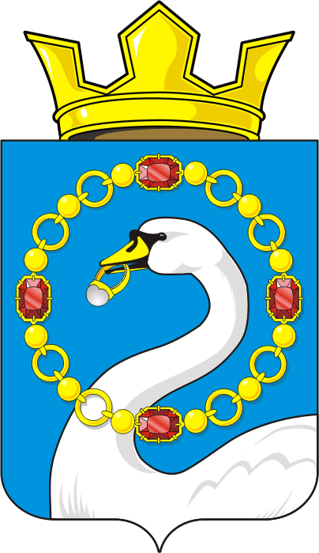

СОВЕТ ДЕПУТАТОВ МУНИЦИПАЛЬНОГО ОБРАЗОВАНИЯ
НИКОЛАЕВСКИЙ СЕЛЬСОВЕТ САРАКТАШСКОГО РАЙОНА
ОРЕНБУРГСКОЙ ОБЛАСТИ
ТРЕТИЙ СОЗЫВ

РЕШЕНИЕ
внеочередного тридцать второго заседания Совета депутатов
муниципального образования Николаевский сельсовет
третьего созыва

от 12 ноября 2019 года с.Николаевка № 177

О внесение изменений в Положения о земельном налоге

В соответствии со статьями 387, 394 Налогового кодекса Российской Федерации, и руководствуясь Уставом муниципального образования Николаевский сельсовет Саракташского района Оренбургской области, Совет депутатов Николаевского сельсовета РЕШИЛ:

1. Внести в «Положение о земельном налоге», утвержденное решением Совета депутатов Николаевского сельсовета от 13.11.2015 №16 с изменениями принятыми решением Совета депутатов от 05.02.2016 г № 33, от 28.11.2017 г № 98, от 14.09.2018 г № 126, от 25.06.2019 г № 165 следующие изменения :

1.1. В абзаце 2 раздела II цифру «0,15» заменить на цифру «0,2».

- Настоящее решение подлежит обнародованию, опубликованию в районной газете «Пульс дня» и подлежит размещению на официальном сайте администрации Николаевского сельсовета.

- Установить, что настоящее решение вступает в силу по истечении одного месяца после дня его обнародования, но не ранее 1 января 2020 года.

- Контроль за исполнение настоящего решения возложить на постоянную комиссию по бюджетной, налоговой и финансовой политике, собственности и экономическим вопросам, торговле и быту(Аминова М.З.)

Председатель Совета  депутатов сельсовета  Р.Н.Хисамутдинова | Глава Николаевского  сельсовета  А.С.Ишкуватова

